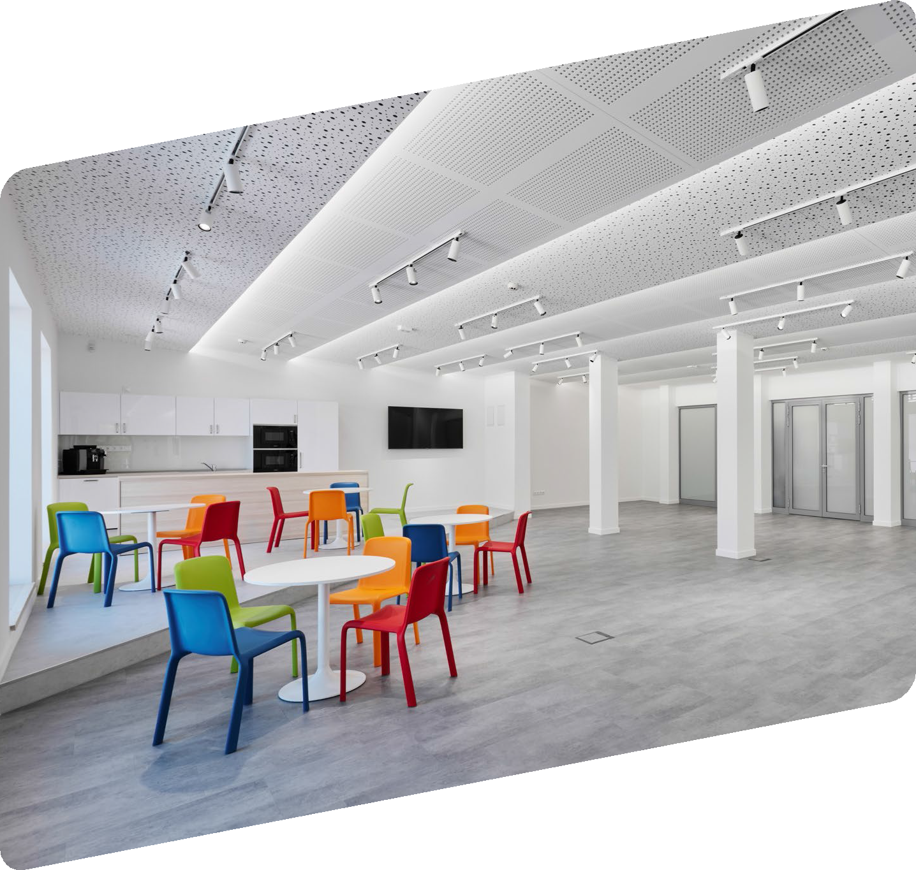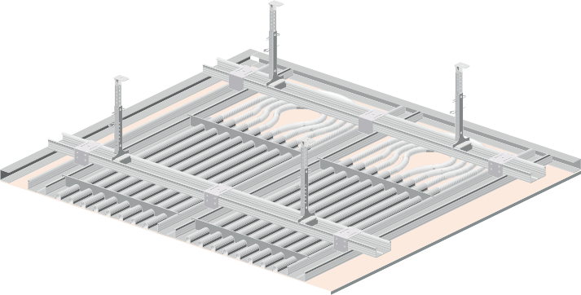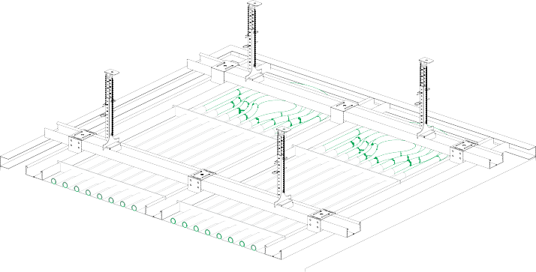

HŰTŐ-FŰTŐ ÁLMENNYEZETEK
Clima Top RF 10, Climafit 10 és Rigitone Climafit 10 építőlemezekkel



MEGGYŐZŐDÉSÜNK,
hogy építőanyag-gyártóként és rendszer- forgalmazóként feladatunk olyan innovatív termékeket és megoldásokat ajánlani, amelyek elősegítik a fenntartható életterek kialakítását. Úgy véljük, ha még inkább környezetbarát termékeket kínálunk, elérhető ez a cél.
Megoldásaink energia-hatékony, környezet- barát, kényelmes és egészséges tereket biztosítanak.

A Hűtő-fűtő rendszerek előnyös tulajdonságai

Az épületek tervezésekor mindig figyelembe kell vennünk azokat a megoldásokat, melyek elősegítik a fenntartható életterek kialakítását. Ehhez nagymértékben hozzájárulhatnak a hűtő-fűtő rendszerek is, melyek a sugárzó hőátadás elve alapján működnek, ezáltal nagyon jó energia-hatékonysággal biztosítanak a hagyományos fűtésekhez képest lényegesen magasabb komfortérzetet. A hűtő-fűtő rendszerek alkalmazásával sokat tehetünk az egészségünkért is, mert – ellentétben a konvekciós, vagy a levegőbefúvásos fűtési módokkal – működésük során nem keverik fel,
nem mozgatják a lakásban port, ezzel nagymértékben kímélik a légutakat.

ESZTÉTIKUS
- Nincs szükség kiegészítő radiátorokra, nem képződnek porcsíkok.
- Perforált lapokkal a felületek jó akusztikai komfortot biztosítanak.
ENERGIATAKARÉKOS ÉS
KÖRNYEZETBARÁT
- Jól kombinálható a hőszivattyúkkal, kondenzációs kazánokkal és napkollektorokkal.
- Helyiségenként szabályozható a téli-nyári hőmérséklet.
EGÉSZSÉGES
KÖRNYEZETET BIZTOSÍT
- Fenntartják az egészséges életkörülményeket, mivel működésük során csak kismértékű légáramlás alakul ki, emiatt nem keverik fel a port és kímélik a légutakat.
- Nincs zajhatás és huzathatás.
- Hűtés esetén: a felület elnyeli az egyének által termelt hőt.

A Rigips® termékválasztékában több olyan különleges építőlemez található, amely fokozza, illetve egyenletessé teszi a hűtő-fűtő rendszerek teljesítményleadó képességét. Ezeknek a megoldásoknak a legfontosabb alapkövetelménye, hogy a legjobb hőátadás érdekében a csővezetéknek teljes hosszában érintkeznie kell a hőleadó felülettel.
A Rigips® két olyan építőlemez típust forgalmaz, amelyek kiválóan alkalmasak hűtő-fűtő felületek borítására, ezek a Climafit 10 és a Clima Top RF 10, melyek Rigiprofil vázszerkezettel, nóniusz függesztőrendszerrel kerülnek kivitelezésre.

Jelmagyarázat
- Clima Top RF 10 építőlemez borítás (vagy Climafit)
- R-CD 27/60 Rigiprofil
- R-UD 30 Rigiprofil
- Szigetelő szivacscsík
- 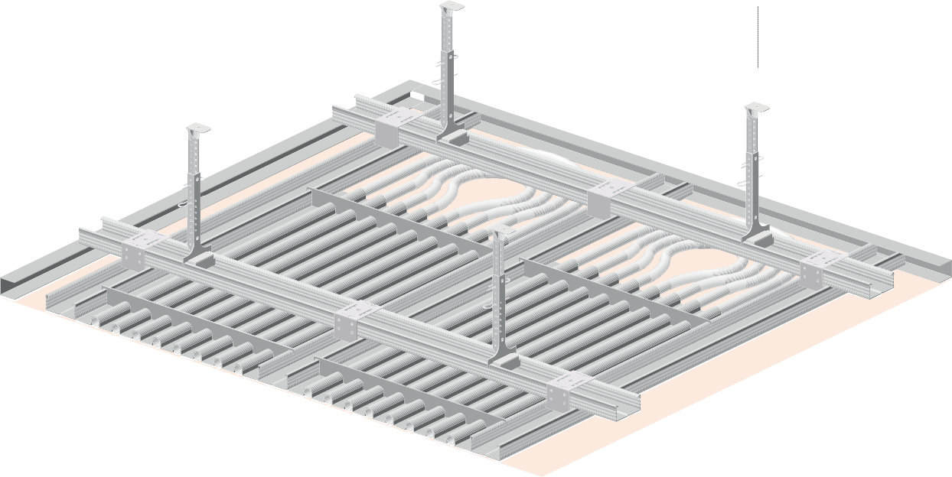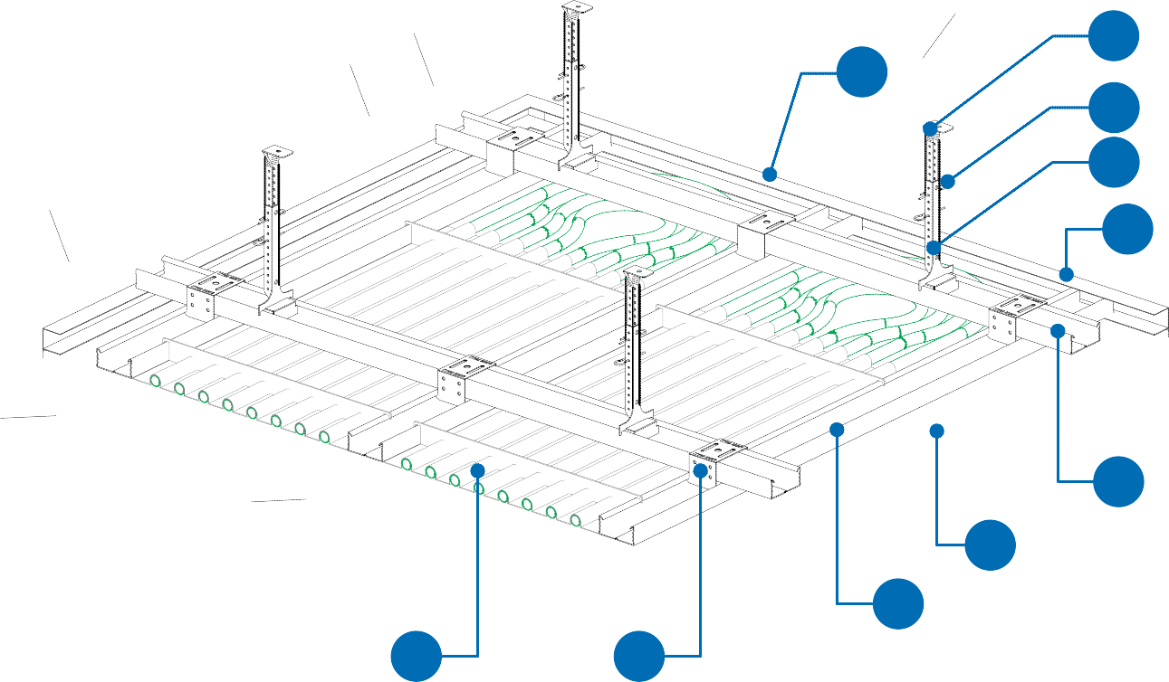Nóniusz függesztő fémhez (alsó)
- Nóniusz függesztő felső (140-3000 mm)
- Sasszeg (2 db/kapcsolat)
- Keresztösszekötő
- Hűtő-fűtő panelek

6
4

7
5
3

2
1
2
9 8

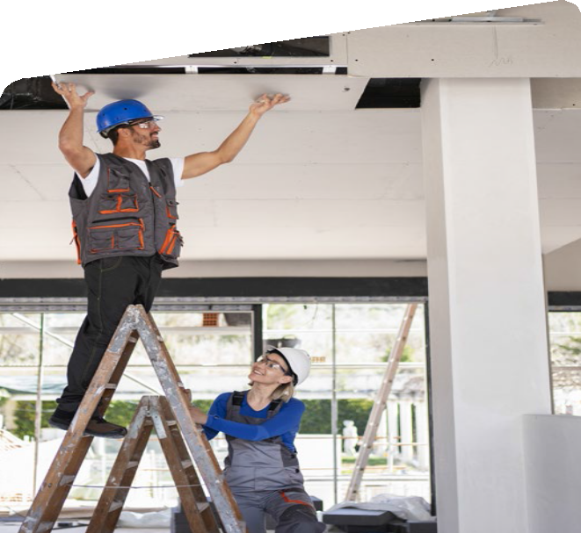HOGYAN KÉSZÜL A HŰTŐ-FŰTŐ ÁLMENNYEZET DUPLA R-CD PROFILVÁZZAL ÉS CLIMA TOP RF 10 ÉPÍTŐLEMEZZEL?
A hűtő-fűtő álmennyezetek szereléséhez nóniusz függesztőrendszert, valamint Rigiprofil UD- és CD-profilokat használunk. A gépészeti hűtő-fűtő panelek a szerelő CD-profilok közé kerülnek
elhelyezésre, majd ezt követi az álmennyezet borítása a Rigips® Clima Top RF 10 építőlemezzel. A lapok csavarozása HartFix vagy HartFix HD csavarokkal történik. Tapétázáshoz légáteresztő tapéta használatát javasoljuk.
X=900 mm, Y=1000 mm, Z≤400 mm
A hűtő-fűtő panelek szélességi méretéhez igazodva.

2

A KIVITELEZÉS LÉPÉSEI – RÖVIDEN KI VÉGZI

- A profilváz építése, R-UD 30 és R-CD 60 Rigiprofilok és nóniusz függesztőrendszer alkalmazásával. Fontos, hogy a szerelő R-CD profilok távolságát a hűtő-fűtő panelek szélességi méretéhez szükséges igazítani.
gipszkarton szerelő

- Hűtő-fűtő panelek elhelyezése. gépész

- Nyomáspróba. gépész

- A Climafit és Clima Top RF lapok csavarozása a profilvázhoz, a sikeres nyomáspróbát követően történhet meg.
  - Csavartípus a Clima Top RF lapokhoz: HartFix vagy HartFix HD 25 mm,
  - Csavartípus a Climafit és Rigitone Climafit lapokhoz: Climafit fehér csavar 23 mm.
gipszkarton szerelő

- A Climafit és Clima Top RF gipszkartonok hézagolása Vario hézagoló gipsszel történik.

gipszkarton szerelő

FONTOS TUDNI!
Mit nevezünk inaktív felületnek?
Miért fontos a betervezésük a hűtő-fűtő álmennyezetekbe?
A hűtő-fűtő álmennyezetekben azokat a részeket nevezzük inaktív felületnek, ahol a profilok között nem helyezünk el hűtő-fűtő paneleket. Az inaktív felületek helyét a tervező határozza meg.
Az inaktív részekben kerülnek elhelyezésre:
- a lámpatestek,
- a dekorációs elemek,
- a dilatációs csomópontok.

HŰTŐ-FŰTŐ ÁLMENNYEZETEK – ÉPÜLETFIZIKAI TULAJDONSÁGOK:

Profilszerkezet
Gipszkarton
borítás
Szerelőprofilok
távolsága: z
Tartó
profilok távolsága: y
Függesztő
típusa:
Függesztők
távolsága: x
Hővezetési
tényező
Tűzvédelmi
osztály
mm
mm
mm
≤400 mm a hűtő-fűtő
panelek szélességi méretéhez igazodva
≤400 mm a hűtő-fűtő
panelek szélességi méretéhez igazodva
≤335 mm a hűtő-fűtő
panelek szélességi méretéhez igazodva
mm
mm
W/mK
Dupla profil váz
R-CD 27/60
Rigiprofil
Rigips
Clima Top RF 10
1000
nóniusz
900
0,30
A2
Dupla profil váz
R-CD 27/60
Rigiprofil
Rigips
Climafit 10 (tömör lap)
1000
nóniusz
900
0,52
A2
Dupla profil váz
R-CD 27/60
Rigiprofil
Rigitone
Climafit 10 (perforált lap)
1000
nóniusz
900
0,52
A2

HŰTŐ-FŰTŐ ÁLMENNYEZETEK SZERKEZETI CSOMÓPONTJAI
Profilvázban elhelyezett hűtő-fűtő panelekkel készülő álmennyezetek
FONTOS TUDNI!

Szükséges-e fóliát elhelyezni a hűtő-fűtő álmennyezet rétegrendjébe?

Általános esetekben párazáró réteg beépítésére nincs szükség a hűtő-fűtő álmennyezeti rétegrendbe.

Egyedi esetekben, a fólia elhelyezéséről az építésztervező hozza meg a döntést, a teljes rétegrend ismeretében. A döntést elősegítő fontos információk
a Rigips® honlapon megtalálható tanulmányban szerepelnek, amely az alábbi QR kód beolvasásával érhető el.

Jelmagyarázat
- Clima Top RF 10 építőlemez borítás (vagy Climafit)
- Rigitone Climafit 10 perforált építőlemez
- Climafit 10 építőlemezből készült fríz
- R-CD 27/60 Rigiprofil
- R-UD 30 Rigiprofil
- Szigetelő szivacscsík 30 mm
- Födémnek megfelelő rögzítőelem (pl. UDN 6 x 35 mm)
- Csavar az építőlemez profilhoz történő rögzítéséhez
  - Clima Top RF 10 laphoz: HarFix vagy HartFix HD 3,9 x 25 mm
  - Clima Fit lapokhoz: Climafit csavar 23 fehér
- Hézagolóanyag
- Papír hézagerősítő szalag
- Feles élvédősín 13 x 25 mm
- Nóniusz függesztő fémhez (alsó)
- Nóniusz függesztő felső (110-3000 mm)
- Sasszeg (2 db/kapcsolat)
- CD toldó 100
- Keresztösszekötő
- Hűtő-fűtő panelek

Hűtő-fűtő álmennyezet falcsatlakozása árnyékhoronnyal és R-UD profillal – főtartóval párhuzamos metszet
Hűtő-fűtő álmennyezet falcsatlakozása R-UD profillal – főtartóval párhuzamos metszet

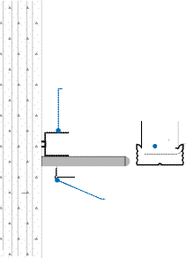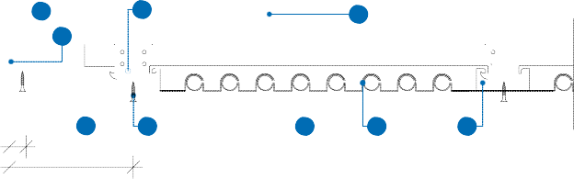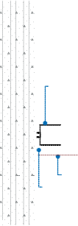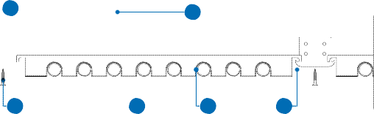
13

14
5
16
12
6
<= 20
11
8
1
17
4
<= 150
13

14
6 16
5
12
10
8
1
17
4
9

Rigitone Climafit perforált építőlemezzel készült álmennyezet falcsatlakozása tömör Climafit frízzel – főtartóra merőleges metszet

Rigitone Climafit perforált építőlemezzel készült álmennyezet falcsatlakozása tömör Climafit frízzel – főtartóval párhuzamos metszet

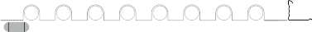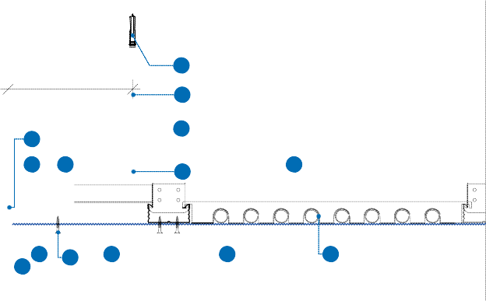

<= 500
7

13
14
6

5
12

4
16
4
10 2
6
3
17
9
7
<= 250
13

14
6

5 16
12
4
10
6
2
3
17
9

4

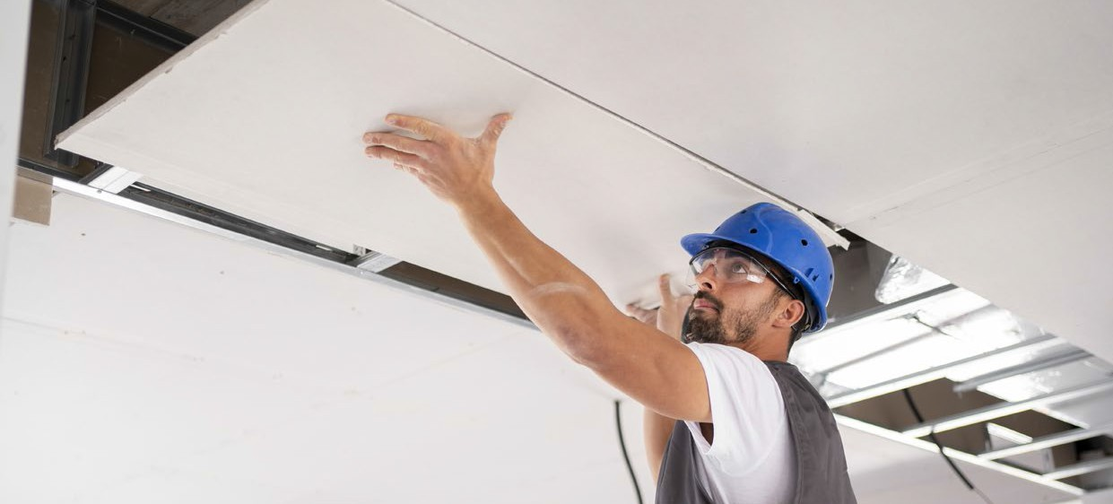Mozgási hézag kialakítása hűtő-fűtő álmennyezetben – főtartóval párhuzamos metszet
Profilvázban elhelyezett hűtő-fűtő panelekkel készülő álmennyezetek
Mozgási hézag kialakítása hűtő-fűtő álmennyezetben – főtartóra merőleges metszet

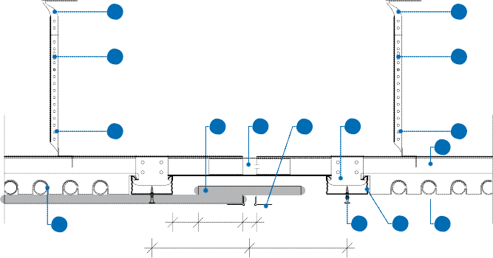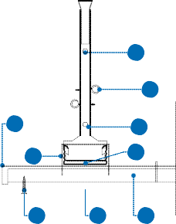
13
13
14
14
12
1 15 11 16
12
4
17
>= 20 >= 20 <= 20
8 4 1
<= 150
<= 150
13
14
1
11
4
12
16
4
>= 20 <= 20
8
1 17

Hűtő-fűtő álmennyezetekben dilatáció kialakítása az alábbi esetekben szükséges:

Fontos tudni!
A dilatációt az álmennyezet inaktív részében kell létrehozni, helyét
a tervező határozza meg.
- Az épület teherhordó szerkezetében lévő dilatációs hézagoknál ugyanolyan dilatációt kell biztosítani, amilyet az épület teher-hordó szerkezetében lévő dilatáció igényel.
- A hűtő-fűtő álmennyezet felületi, esetleg hosszanti határértékeinek túllépésénél:
  - egyenes szerkezet dilatációs szakaszának maximális hossza 7,5 m;
  - a szerkezet dilatációs mezőjének maximális területe 50 m2.

Ezekben az esetekben nem várhatók a dilatációs szakaszok jelentős eltolódásai. Dilatációs hézag kialakításakor
mind a vázszerkezet, mind a lapborítás megszakítása szükséges. Továbbá dilatációt kell kialakítani az olyan helyeken, ahol a szerkezet geometriája jelentősen megváltozik, például az álmennyezeti felülethez csatlakozik egy folyosó, vagy L alakú álmennyezeti felület esetén.

A dilatáció kialakításánál figyelembe kell venni azt a követelményt, hogy a dilatáció a szerkezettel szemben támasztott higiéniai, tűzvédelmi vagy akusztikai elvárások egészére nézve nem gyengítheti le a szerkezetet.

5

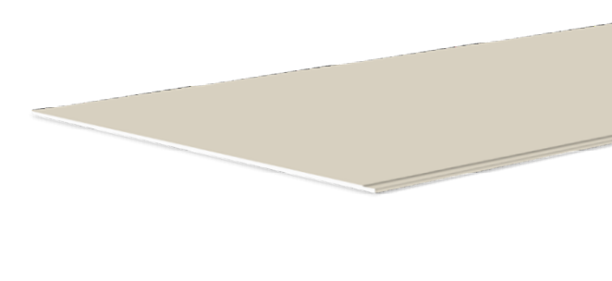RIGIPS® CLIMA TOP RF 10 ÉPÍTŐLEMEZ
A Clima Top RF 10 építőlemez a nagy sűrűségű gipszmagnak köszönhetően egyenletessé teszi és fokozza a hűtő- fűtő rendszerek teljesítményleadó képességét.

MAGYAR TERMÉK

OKOS OTTHON MEGOLDÁSOK
A Rigips® Clima Top RF 10 építőlemezt hűtő- fűtő felületek burkolására fejlesztettük ki.
Az építőlemez megjelenésében nagyon hasonló a normál gipszkartonokhoz, de azoknál
vékonyabb, nagyobb sűrűségű és jobb hővezetési tényezővel rendelkezik. Hűtő-fűtő paneleket, gépészeti elemeket a Rigips® nem forgalmaz.
A Rigips® Clima Top RF 10 építőlemezek Rigiprofilokhoz történő rögzítéséhez
a HartFix csavarok alkalmazását javasoljuk. Az elkészült felületek hézagolása Vario hézagoló gipsszel történik.

HŰTŐ-FŰTŐ RENDSZEREKHEZ
(ƛ = 0,3 W/MK)

NEM ÉGHETŐ
(A2-S1,D0)

KÖLTSÉGTAKARÉKOS

INNOVATÍV TERMÉK
Hővezetési tényező: 0,3 W/mK

RIGIPS® CLIMA TOP RF 10 TERMÉKTULAJDONSÁGOK ÉS TERMÉKJELLEMZŐK:

MÉRETEK ÉS FORGALMAZÁSHOZ SZÜKSÉGES ADATOK:

Vastagság Szélesség Hosszúság
Raklap
mennyiség

db/raklap
Cikkszám
EAN kód
VTSZ
Tábla
felület Tömeg
m2/tábla
mm
mm
mm
kg/tábla
Bruttó
tömeg

kg/raklap
10
1200
2000
50
5200444432 5995951216363 68091100
2,4
23,52
1176

TERMÉKTULAJDONSÁGOK ÉS TELJESÍTMÉNYJELLEMZŐK:

MSZ EN 520
szerinti jelölés
Karton
színe
Hosszanti él Kereszt-
irányú él
Sűrűség Hővezetési
tényező
Maximális
hőmérséklet
kg/m3
W/mK
°C
DF
nyers fehér
PRO
fózolt
980
0,3
50 °C
Megengedett
páraterhelés
rel. páratartalom
70%
Tűzvédelmi
osztály
A2

6

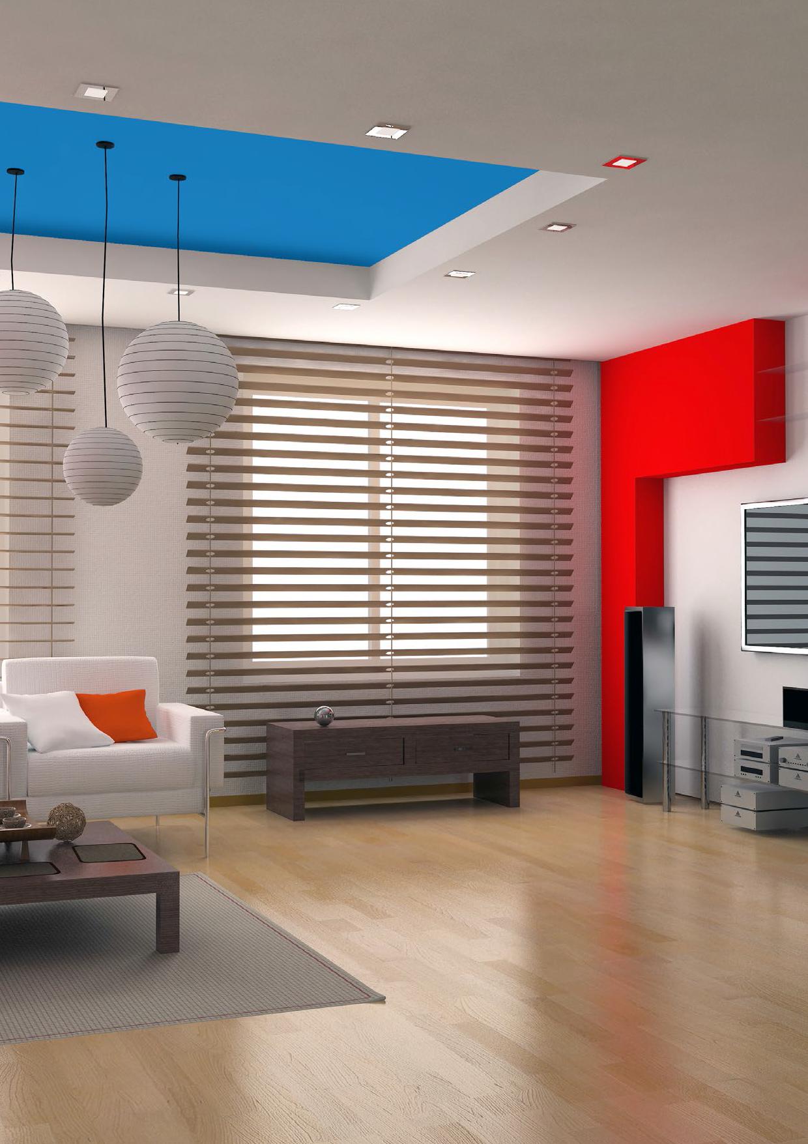Rigips® Clima Top RF 10 építőlemez

A CLIMA TOP RF 10
építőlemez előnyei:
- Jó hővezetési tényező: 0,30 W/mK;
- Nagyobb sűrűségű gipszmag;
- Egyenletessé teszi és fokozza a hűtő-fűtő rendszerek teljesítményleadó képességét;
- Magyar gyártás.

Leggyakrabban épített szerkezetek:
- Hűtő-fűtő álmennyezet szimpla vagy dupla profilvázzal szerelve;
- Hűtő-fűtő előtéthéjak.

Ajánlott felhasználási területek:
- Irodaházak, szállodák, kórházak korszerű és energiatakarékos fűtési és hűtési megoldásaihoz;
- társasházak komplex hűtő-fűtő rendszereihez;
- családi házakban egyedi igényekre alakítva.

OKOS OTTHON
MEGOLDÁSOK

HŰTŐ-FŰTŐ RENDSZEREKHEZ
(ƛ = 0,52 W/MK)
RIGIPS® CLIMAFIT 10
ÉPÍTŐLEMEZ
A Rigips® Climafit 10 építőlemez kiemelkedően jó hővezető képességgel rendelkezik a gipszmagban található expandált grafitnak köszönhetően.
A Climafit 10 építőlemez hűtő-fűtő felületek burkolására került kifejlesztésre. A Climafit 10 lapok összetétele technikai újítás és világ- szabadalom. Lényege, hogy a gipszmagban expandált grafit is található, amely a lapok tömegét csökkenti, ugyanakkor hővezető képességét jelentősen megnöveli (>0,52 W/mK). Ezen lapok használatával a hűtőteljesítmény 35%-kal javulhat. A lapok csavarozása Climafit fehér csavarokkal történik. A Rigips® Climafit 10 lapok hézagolása Vario hézagoló gipsszel történik, a gipszkarton lapok hézagolásával megegyező technológiával.
NEM ÉGHETŐ
(A2-S1,D0)
EGÉSZSÉGRE
ÁRTALMATLAN

INNOVATÍV TERMÉK
Hővezetési tényező:
0,52 W/mK

RIGIPS® CLIMAFIT 10 TERMÉKTULAJDONSÁGOK ÉS TERMÉKJELLEMZŐK:

MÉRETEK ÉS FORGALMAZÁSHOZ SZÜKSÉGES ADATOK:

Vastagság Szélesség Hosszúság
Raklap
mennyiség

db/raklap
Cikkszám
EAN kód
VTSZ
Tábla
felület Tömeg
m2/tábla
mm
mm
mm
kg/tábla
Bruttó
tömeg

kg/raklap
10
1250
2000
50
5200444436 4002806643982 68091100
2,5
20
1000

TERMÉKTULAJDONSÁGOK ÉS TELJESÍTMÉNYJELLEMZŐK:

MSZ
EN 520 Karton Hosszanti Kereszt- nti jelölés színe él irányú él |  |  |  |  | Hővezetési | Maximális | Megengedett | Tűzvédelmi | Teljes
 |  |  |  | Sűrűség  kg/m3 | tényező  W/mK | hőmérséklet  °C | páraterhelés  rel. páratartalom | osztály | vízfelvétel  %
A | szürke | VARIO | SK | 850 | 0,52 | 50 °C | 70% | A2-s1,d0 | NPD*

szeri

* NPD = No Performance determined – Nincs meghatározott teljesítmény.

8

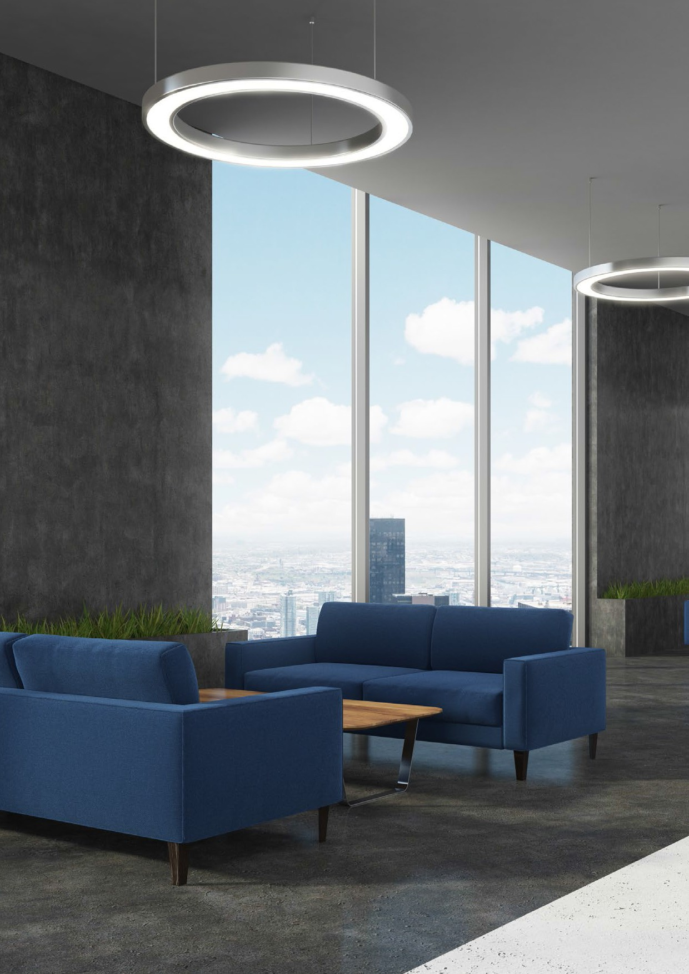Rigips® Climafit 10 építőlemez

A Climafit 10 építőlemez előnyei:
- Kiváló hővezetési tényező: 0,52 W/mK;
- Expandált grafit a gipszmagban;
- A hűtő-fűtő rendszerek hűtőteljesítménye akár 35%-kal javulhat;
- Kis tömeg: mindössze 8 kg/m2;
- Fokozott hőátadó képesség;
- Kiválóan kombinálható a Rigitone Climafit perforált lapokkal, amelyek remek akusztikai tulajdonságokkal is rendelkeznek.

Leggyakrabban épített szerkezetek:
- Hűtő-fűtő álmennyezet szimpla vagy dupla profilvázzal szerelve;
- Hűtő-fűtő előtéthéjak;
- A Rigitone Climafit lapokkal kombinálva teremakusztikát javító hűtő-fűtő mennyezetek is készülhetnek.

Ajánlott felhasználási területek:
- Irodaházak, szállodák, kórházak korszerű és energiatakarékos fűtési és hűtési megoldásaihoz;
- Családi és társasházak hűtő-fűtő rendszereihez.

A RIGITONE® CLIMAFIT TERMÉKCSALÁD
Hővezetési tényező: 0,52 W/mK

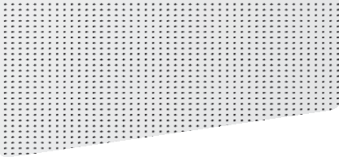A Rigitone® Climafit lapok teljes felületükön perforáltak, és többféle mintázattal készülnek. A mintázatok mind- egyike egyedi arculattal bír, ezért látvány-elemként alkal- mazva különleges megjelenést biztosítanak. Az általunk szállított Rigitone® Climafit lapok mérete a perforációtól függően változik, az élek minden esetben egyenes vágá- súak (SP4SK). A Rigitone® Climafit lapok fekete akuszti- kus kasírozással rendelhetők. A tervezés és építés során ügyelni kell a dilatációs előírások betartására. A Rigitone® Climafit lapok az MSZ EN 14190 számú szabvány értelmé- ben A2-s1,d0 tűzvédelmi osztályba tartoznak. A Rigitone® Climafit perforált lapok hűtő-fűtő és egyben akusztikus álmennyezetek burkolására alkalmasak.

Climafit 6/18
Lyukasztás alakja: kör Lyukasztás mérete: 6 mm Lyukasztás távolsága: 18 mm Lyukasztott felület: 8,7%
Elem mérete: 1188 x 1998 x 10 mm
Tömeg: 8,1 kg/m2
Az expandált grafittal dúsított gipszmag- nak köszönhetően a lapok hővezető ké- pessége kiemelkedő. A Rigitone® Climafit lapok hézagolására a Rigitone® Mix héza- golóanyagot kell használni.

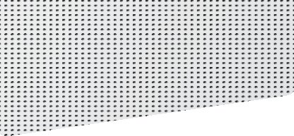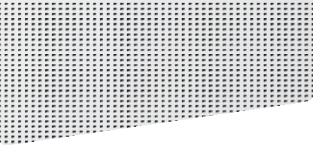

Climafit 8/18
Lyukasztás alakja: kör Lyukasztás mérete: 8 mm Lyukasztás távolsága: 18 mm Lyukasztott felület: 15,5%
Elem mérete: 1188 x 1998 x 10 mm
Tömeg: 7,4 kg/m2

Climafit 8/18Q
Lyukasztás alakja: négyzet Lyukasztás mérete: 8 x 8 mm Lyukasztás távolsága: 18 mm Lyukasztott felület: 19,8%
Elem mérete: 1188 x 1998 x 10 mm
Tömeg: 7 kg/m2

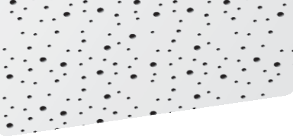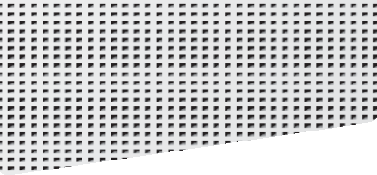

Climafit 8-15-20 Super
Lyukasztás alakja: kör
Lyukasztás mérete: 8-15-20 mm Lyukasztás távolsága: szórt mintázat Lyukasztott felület: 10%
Elem mérete: 1200 x 1960 x 10 mm
Tömeg: 6,1 kg/m2

Climafit 12/25Q
Lyukasztás alakja: négyzet Lyukasztás mérete: 12 x 12 mm Lyukasztás távolsága: 25 mm Lyukasztott felület: 23%
Elem mérete: 1200 x 2000 x 10 mm
Tömeg: 6,7 kg/m2

10

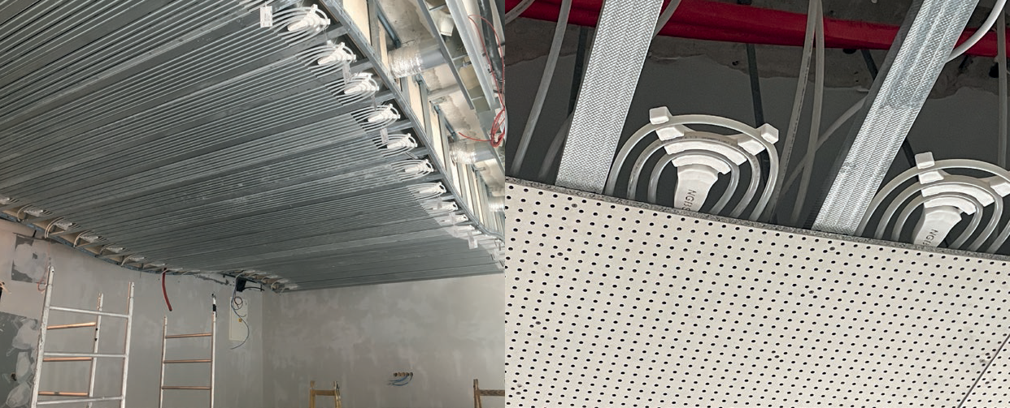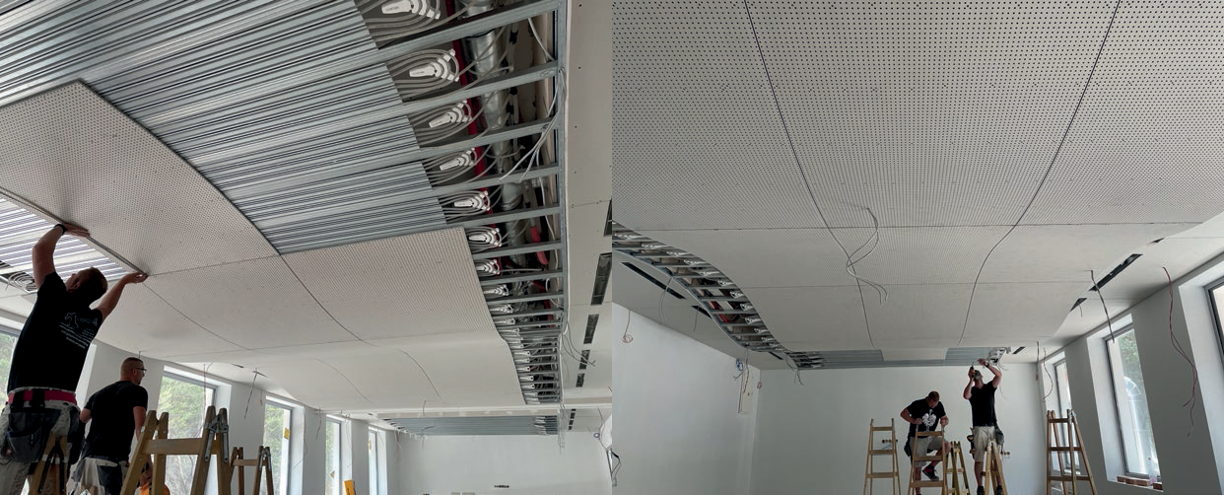RIGITONE CLIMAFIT TERMÉKCSALÁD / MÉRETEK ÉS FORGALMAZÁSHOZ SZÜKSÉGES ADATOK
A Rigitone® Climafit termékcsalád

Hosszú-
Terméknév Vastagság Szélesség ság
[mm] [mm] [mm]
Raklap
mennyiség db/raklap
Cikkszám
EAN kód
VTSZ
Tábla
felület m2/ tábla
Tömeg
kg/ tábla
Bruttó
tömeg kg/raklap
kg/m2
Rigitone Climafit
6/18
10
1188
1998
40
5200912997 4002806946793 6809 1900 2,34 18,95 870 8,10
Rigitone Climafit
8/18
10
1188
1998
40 5200444437 4002806946700 6809 1900 2,34 17,32
794 7,40
Rigitone Climafit
8-15-20 Super
10
1200
1960
40
5200443132 4002806946755 6809 1900 2,33 16,1
862 6,10
Rigitone Climafit
8/18 Q
10
1188
1998
40
5200897099 4002806946847 6809 1900 2,34 16,353 766 6,99
Rigitone Climafit
12/25 Q
10
1188
1998
40
5200619952 4002806946823 6809 1900 2,34 15,68 755 6,70

RIGITONE CLIMAFIT TERMÉKCSALÁD / TULAJDONSÁGOK ÉS TELJESÍTMÉNYJELLEMZŐK

EN 14190
szerinti jelölés Karton színe Hosszanti él
Kereszt-
irányú él
Hővezetési Maximális
tényező hőmérséklet W/mK °C
Megengedett
páraterhelés [relatív páratartalom]
Tűzvédelmi Teljes
osztály vízfelvétel:
R2F
szürke
SK
SK
0,52
50
70%
A2-s1, d0
NA

11

HŰTŐ-FŰTŐ ÁLMENNYEZETEK ÉPÍTÉSÉHEZ SZÜKSÉGES RENDSZERTERMÉKEK

CLIMA TOP RF 10 ÉPÍTŐLEMEZ
A Rigips® Clima TOP RF 10 építőlemez megjelenésében nagyon hasonló a normál gipszkartonokhoz, azonban hűtő-fűtő rendszerekhez lett kifejlesztve, így vékonyabb, nagyobb sűrűségű és jobb hővezetési tényezővel (0,3 W/mK) rendelkezik.
CLIMAFIT 10 ÉPÍTŐLEMEZ
A Climafit 10 hűtő-fűtő rendszerekhez kifejlesztett lapunk összetétele technikai újítás és világszabadalom. A gipszmagban található expandált grafit jelentősen csökkenti a lapok súlyát és növeli a hővezető képességet
(>0,52 W/mK).
RIGITON CLIMAFIT – PERFORÁLT ÉPÍTŐLEMEZEK
A Rigiton Climafit építőlemezek hűtő-fűtő rendszerekhez lettek kifejlesztve, azonban kiváló hővezetési képességük és kis tömegük mellett, kiváló a hangelnyelő képességük is.
A gipszmagban található gipszőrleményen túl, teljes felületükön perforáltak, valamint
a lapok hátoldalán fekete akusztikus kasírozás található. A mintázatok mindegyike különböző megjelenést biztosít, így egyedi látvány- elemként is alkalmazhatóak (>0,52 W/mK).

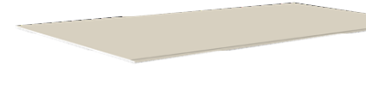
1
2
3

RIGIPROFIL VÁZSZERKEZET: R-CD 60, R-UD 30
A Rigips hűtő-fűtő álmennyezetek építéséhez a rendszerhez tartozó Rigiprofilok
használata szükséges. Az álmennyezetek tartószerkezetét R-UD szegőprofilok és
az R-CD profilokból készült profilváz alkotják. A hűtő-fűtő álmennyezetek kettős profilvázzal készülnek, a felső CD-profilokat főtartóknak nevezzük, az alsó CD-profilokat, amelyekhez az álmennyezet lapjait csavarozzuk,
szerelő CD-profiloknak nevezzük.
NÓNIUSZ FÜGGESZTŐRENDSZER
A dupla profilvázzal készülő Rigips hűtő- fűtő álmennyezetek függesztéséhez nóniusz függesztőrendszert szükséges alkalmazni, ami tökéletesen alkalmas a nagyobb igénybevételnek kitett álmennyezetek építéséhez.
Elemei: Nóniusz függesztő fémhez alsó rész; Nóniusz függesztő felső 140 – 3000 mm; Sasszeg (2 db/csomópont).
TOVÁBBI ÁLMENNYEZETI TARTOZÉKOK
A hűtő-fűtő álmennyezetek építéséhez a rendszerhez kifejlesztett tartozékok használata szükséges, mint például:
CD toldó 100, ami az R-CD profilok hossz- irányú toldásához szükséges, valamint
a Keresztösszekötő, amit az R-CD profilok keresztező csomópontjában kell alkalmazni. A födémhez történő csatlakozáshoz a rögzítő elem típusát a födém ismeretében a tervező és/vagy kivitelező határozza meg.

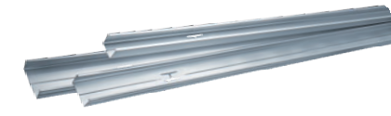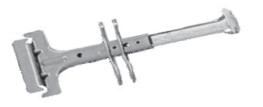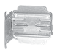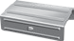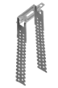
4
5
6

SZIGETELŐ SZIVACSCSÍK 30 MM
Az R-UD 30 profilokat felszerelésüket megelőzően Rigips® szigetelő szivacscsíkkal látjuk el.
Méret: 30 m/tekercs.
HARTFIX ÉS HARTFIX HD CSAVAROK
A hűtő-fűtő álmennyezetek készítése során a Clima TOP RF 10 lapok profilvázhoz történő csavarozása HartFix vagy HartFix HD csavarokkal történik.
Méret: 3,9 x 25; 3,9 x 35 mm
CLIMAFIT FEHÉR CSAVAROK
A Rigips® Climafit 10 és a Rigitone Climafit 10 lapok Rigiprofil vázhoz történő rögzítése során Climafit fehér csavarok használata javasolt.
Méret: 3,5 x 23 és 3,5 x 35 mm

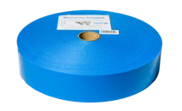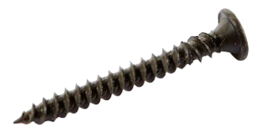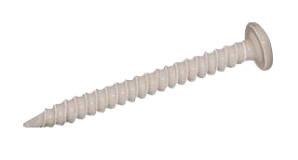
7
8
9

HÉZAGOLÓANYAG: VARIO, CLIMA TOP ÉS CLIMAFIT ÉPÍTŐLEMEZEKHEZ
Fehér színű, finomszemcsés hézagoló és felületi glettelő anyag, elsősorban nagy igénybevételnek kitett szerkezetekhez és tűzgátló rendszerekhez. Hézagerősítő szalaggal együtt kell alkalmazni.
Felületsimító anyagként Q4 felületi minőségig alkalmazható.
Kiszerelés: 5, 25 kg/zsák
RIGITONE® MIX HÉZAGKITÖLTŐ ANYAG RIGITONE® CLIMAFIT PERFORÁLT ÉPÍTŐLEMEZEKHEZ
A Rigitone® Climafit perforált építőlemezek hézagait Rigitone® Mix hézagkitöltő anyaggal kell kitölteni, egy erre a célra alkalmazható speciális kinyomó pisztoly segítségével.
A lapok közötti hézagok célszerszámmal kerülnek beállításra. A lapok éleit gyártáskor alapozó festéssel látják el, további kezelést a beépítés során nem igényelnek.
RIGIPS® PAPÍR VAGY ÜVEGSZÁLAS HÉZAGERŐSÍTŐ SZALAG
A gipszkartonlapok találkozásánál a papír vagy üvegszálas hézagerősító szalagokat a hézagolóanyagba ágyazzuk a hézagok megerősítéséhez.
Rigips papír hézagerősítő szalag: szélesség: 5 cm, 75 m és 150 m/tekercs
Rigips üvegszálas hézagerősítő szalag: szélesség: 5 cm, 25 m/tekercs

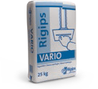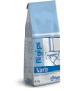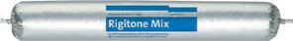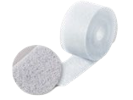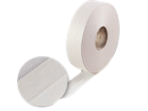
10
12
11
12

MAKING THE WORLD A BETTER HOME

A SAINT-GOBAIN RENDSZEREKET ÉS MEGOLDÁSOKAT FEJLESZT, GYÁRT ÉS SZÁLLÍT

AZ ÉPÍTŐIPAR, A JÁRMŰIPAR,
AZ EGÉSZSÉGÜGY ÉS MÁS ÉRINTETT IPARÁGAK RÉSZÉRE.

A folyamatosan megújuló, innovatív megoldások biztosítják a jóllétet, teljesítményt és biztonságot, szem előtt tartva a fenntarthatóság,
a hatékony erőforrásgazdálkodás és a klímaváltozás elleni harc kihívásait.

WWW.SAINT-GOBAIN.COM

„TEGYÜK A VILÁGOT EGY JOBB OTTHONNÁ!”
A Saint-Gobain kötelezettségvállalásával összhangban a Rigips® célja, hogy kiváló teljesítményű termékei a teljes élettartamuk során, a nyersanyag-kitermeléstől
az újrahasznosításig, a környezetünket is kíméljék.

@Rigips.Hungary @saintgobainhungary @RigipsHungary

SAINT-GOBAIN HUNGARY KFT.
2085 Pilisvörösvár Bécsi út 07/5 hrsz.
Telefon: +36 26 567 600 www.rigips.hu www.saint-gobain.hu

